**Cisterna**

***Definición de Sistema***

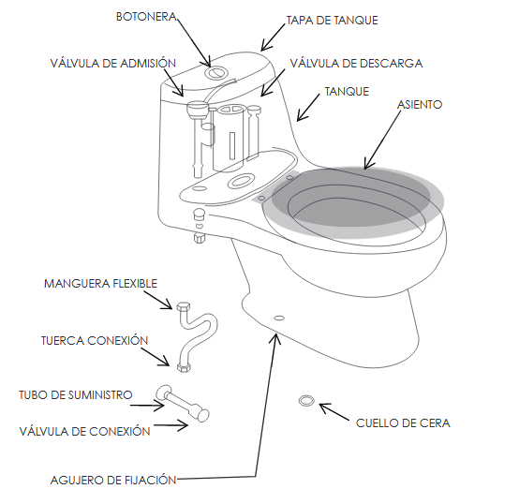

***Definición:*** Un Sistema es conjunto de elementos relacionados sinérgicamente, que se interrelacionan para el cumplimiento de un objetivo determinado.

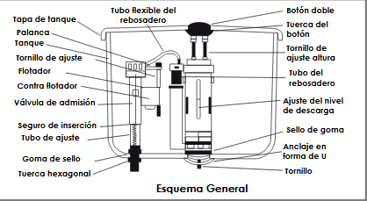

|  |  |  |
| --- | --- | --- |
| ***Nombre de Parte*** | ***Atributos*** | ***Función*** |
| **Botonera** | Botones de plástico ubicado sobre el tanque del inodoro. | Control a partir del cual el usuario habilita la descarga de agua para la eliminación de desechos. |
| **Válvula de Admisión** | Tubo de plástico con salida de agua en el interior del inodoro. | Se encarga del llenado interno del tanque, siendo afectado por elementos como el Flotador. |
| **Tapa de Tanque** | Pieza de cerámica posicionada sobre el tanque de agua del inodoro como del sistema que este contiene. | Se encarga de contener sobre si el control de descarga de agua del usuario, así como del cerrado del tanque de agua y el sistema que le controla. |
| **Válvula de Descarga** | Eje sobre el que se sitúa el sistema de recolección de agua. | Cierra la salida de agua, hasta su activación. |
| **Tanque** | Contenedor de agua situado en la parte superior, cuyo tamaño varía entre 12 a 18 litros de agua. | Proporciona almacenamiento a agua, que arrastra los desperdicios depositados. |
| **Asiento** | Extensión sobre el sistema de inodoro. | Permite el uso y respectiva comodidad del usuario. |
| **Manguera Flexible** | Manguera plástica que conecta el inodoro al sistema de agua residencial. | Manguera de alimentación, para el tanque de inodoro. |
| **Tuerca Conexión** | Tuerca plástica, ajustada a la Manguera Flexible, y respectiva tubería con contacto con esta. | Esta ajusta la manguera flexible mientras se realiza el traspaso de agua por las tuberías de agua al tanque del inodoro. |
| **Tubo de Suministro** | Tuvo plástico rígido que puede conectar el inodoro al sistema de agua residencial. | Alternativa de conexión a la Manguera Flexible, que sirve como fuente de alimentación de agua del tanque. |
| **Válvula de Conexión** | Conector que ajusta sistema de alimentación al tanque. | Conector ligado al tanque que conecta la manguera flexible o tubo suministro al mismo. |
| **Agujero de Fijación** | Agujero en la cerámica ubicada en la base del inodoro. | Agujero que permite el ajuste del inodoro al sitio en el cual este se vaya a encontrar instalado. |
| **Cuello de Cera** | Arandela de cera, que se encuentra ubicada entre la tubería del desagüe y el inodoro en sí. | Permite un ajuste impermeable para la salida de desechos del inodoro. |
| **Palanca Tanque** | Palanca plástica ligada al cierre de la válvula de admisión. | Conecta con el tornillo de ajuste conecta el sistema del flotador con la válvula de admisión, permitiendo cerrar la entrada de agua al tanque en un punto determinado. |
| **Tornillo de Ajuste** | Tornillo plástico que traspasa la palanca hasta el flotador. | Tornillo plástico que traspasa la palanca hasta el flotador. |
| **Flotador** | Contenedor hueco plástico con extremo hueco que flota en el agua. | Sistema que cierra la salida de agua del tanque, según la cantidad que este contenga adentro, lo cual afecta la sección hueca de esta. |
| **Contra Flotador** | Extensión de plástico o goma ubicada en la parte inferior del flotador. | Este da peso dentro del tanque vacío al flotador, para que este mantenga su posición y permita el llenado del tanque en dicha situación, siendo levantado únicamente por el flotador si este se encuentra en una cantidad de agua determinada. |
| **Seguro de Inserción** | Arandela impermeable de conexión. | Conecta la Válvula de Admisión con el Tubo de ajuste, para propiciar una entrada de agua controlada específicamente por el cambio de la válvula de admisión. |
| **Tubo de Ajuste** | Tubo plástico que conecta la entrada de agua al tanque. | Tubo por el cual circula el agua que ingresa al tanque. |
| **Goma de Sello** | Arandela de Goma o caucho impermeable. | Pieza que permite la entrada y evita la salida del agua del tanque; de igual forma ajusta el Tubo de Ajuste a la entrada de agua. |
| **Tuerca Hexagonal** | Tuerca plástica al exterior del tanque, conectada al Tubo de Ajuste. | Tuerca externa que ajusta el Tubo de ajuste como salida del tanque, que posteriormente se conectara con la Manguera Flexible. |
| **Tubo Flexible del Rebosadero** | Tubo de plástico que se conecta a la válvula de admisión, al tubo del rebosadero. | Permite la entrada de agua adicional para la expulsión de agua posterior a la descarga de agua para la remoción de desechos adicionales. |
| **Tuerca del Botón** | Tuerca plástica, cuyo diámetro interno coincide con la estructura del botón, y diámetro externo supera el del botón así como de la abertura de la Tapa del Tanque. | Ajusta la estructura de los botones a la parte de interna del tanque para mantenerlos fijos en su posición. |
| **Tornillo de Ajuste de Altura** | Tornillo de ajuste del botón con el sistema interno. | Fijación del tornillo para la sincronización de su funcionamiento con el sistema de descarga interno en el tanque de la cisterna. |
| **Tubo del Rebosadero** | Tubo de plástico con altura máxima del nivel de agua máximo permitido. | Permite el desagüe de agua adicional que entre al tanque del inodoro, permitiendo una salida correcta y cómoda para la misma, evitando el rebosamiento sobre la tapa de la cisterna. |
| **Ajuste del nivel de Descarga** | Tubo plástico conectado a la salida del agua, en la descarga. | Permite un flujo constante de salida de agua al realizar la descarga de la misma. |
| **Sello de Goma** | Pieza de caucho o goma impermeable. | Evita la salida de agua de forma constante del tanque en el proceso de desuso o llenado del mismo. |
| **Anclaje en forma de U** | Pieza de plástico que funciona a modo de bisagra para la salida de agua hacia la cisterna. | Permite el levantamiento del tapón que cierra el tanque hacia la cisterna. |
| **Tornillo** | Tornillo de plástico largo, con un espesor de hasta 1in. | Ajusta la base del inodoro con el tanque. |